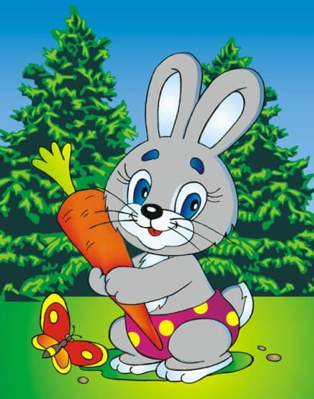
Однажды Зайка и мама-зайчиха шли в детский сад. Зайка очень переживал и расстраивался, что мама его не заберет вечером из детского сада.
Он все время спрашивал: мама, а ты вечером меня заберешь?
-Конечно, заберу тебя,Зайка. Я обязательно приду за тобой после работы.
Но зайка все никак не мог в это поверить и спрашивал все сново и сново.
Случайно этот разговор услышал Слоненок. Он ходил в ту же группу, что и зайка и спросил у Зайки на прогулке:
— Зайка, неужели Ты боишься, что мама тебя не заберет домой?
-Да, я очень боюсь , что мама оставит здесь меня — ответил Зайка.
На это Слоненок сказал: Ты чего,Зайка. Такого не может быть. Всех деток вечером забирают домой мамы и папы. Ночью детский сад абсолютно пустой. Только утром приходят детки.
Зайка спросил: Совсем-совсем пустой?
Слоненок ответил: Совсем -совсем. Детки только утром приходят в садик.
Вот давай с тобой вечером посмотрим, заберут абсолютно всех деток домой.
Когда вечером зверятки поужинали, то Слоненок и Зайчонок стали ждать, кого же заберут первым. В этот день первую забрали кошечку. За ней пришла мама. Потом забрали медвежонка, львенка, белочку, кролика, мышку и пингвина. Все были очень рады, что за ними пришли мама и папа. Кого же забрали последним, Слоненку и Зайчонку не удалось посмотреть. Так как за ними тоже пришли мамы. И они с радостью побежали домой. Зайчонку так нравился этот момент, когда мама его забирала вечером домой. Он был такой счастливый и вечером рассказывал маме, что же у него произошло интересного за весь день в детском саду.

